Науково-практичний звіт на тему

НАЙБІЛЬШЕ КОЛО В ЗІРКОВОМУ МНОГОКУТНИКУ
М. О. Ходаков, студент 3 курсу, групи ТТП-32

Анотація. У роботі запропоновано метод побудови зірковий многокутник разом з знаходженням найбільшого вписаного в нього кола. В даному випадку було використано перетин діаграм Вороного для надходження центру кола найбільшого розміру.

Abstract. In the paper we propose a method of constructing a star polygon along with finding the largest circle inscribed in it. In this case, the intersections of Voronoi diagrams were used to find the center of the largest circle.

1 Вступ
Постановка проблеми. В роботі розглядається один із підходів розв’язання задачі знаходження найбільшого вписаного кола в зірковий многокутник в евклідовому просторі. Проблема визначення найбільшого кола, що може бути вміщене в зірковий многокутник, є конкретним випадком більш широкої задачі оптимізації в геометрії. Це питання належить до категорії задач про вміщення і покриття, які широко вивчаються в математиці, комп'ютерній науці, а також в практичних областях, таких як дизайн, архітектура і робототехніка. В цілому, задача полягає в пошуку максимального кола, яке може бути розміщене всередині заданої фігури без перетину її меж.
Проблема визначення найбільшого кола, що може бути вміщене в зірковий многокутник, є конкретним випадком більш широкої задачі оптимізації в геометрії. Це питання належить до категорії задач про вміщення і покриття, які широко вивчаються в математиці, комп'ютерній науці, а також в практичних областях, таких як дизайн, архітектура і робототехніка. В цілому, задача полягає в пошуку максимального кола, яке може бути розміщене всередині заданої фігури без перетину її меж. Визначення задачі Зірковий многокутник є специфічною фігурою, що утворюється шляхом з'єднання точок на колі через одну або декілька точок, створюючи характерні "промені" або "виступи". Задача полягає в тому, щоб визначити радіус найбільшого кола, яке можна повністю вмістити в цю фігуру, не перетинаючи її контури. Математичне формулювання: математично задачу можна формулювати як пошук максимуму функції, що визначає радіус кола, з умовою, що центр кола знаходиться всередині зіркового многокутника, а відстань від центра до будь-якої точки на межі многокутника не менша за радіус кола. Алгоритмічний підхід Алгоритмічні рішення можуть включати геометричний аналіз, оптимізацію з обмеженнями, і, в деяких випадках, застосування евристичних або наближених методів для визначення найкращого можливого рішення. [1-2]
Актуальність задачі пошуку найбільшого кола, що може бути вміщене в зірковий многокутник, випливає з її широкого застосування в різних областях науки і техніки. Хоча конкретне формулювання задачі про зіркові многокутники може здатися досить специфічним, воно відіграє важливу роль у розвитку методів комп'ютерної графіки, оптимізації у виробництві, а також у плануванні та проектуванні в архітектурі і дизайні. Також слід згадати про оптимізацію використання простору при проектуванні забудов та ландшафтних композицій або наприклад робототехніка та автоматизація, а саме: визначення оптимальних шляхів для руху роботизованих систем у складних просторових умовах. [3]
Аналіз останніх досліджень. Останні дослідження на тему вписування кіл у многокутники, особливо зіркові, зосереджуються на розробці алгоритмів для визначення та оптимізації розміщення форм у цих складних геометричних фігурах. Аналіз та побудова зіркових многокутників включають розуміння ядра многокутника, яке є множиною всіх точок, з яких видно весь контур многокутника. Були розроблені ефективні алгоритми для перевірки, чи є многокутник зірковим, та знаходження точок у ядрі за лінійний час. Алгоритм Lee & Preparata [4] - це метод для швидкого побудови ядра многокутника, який дозволяє визначити область всередині многокутника, з якої видно всі його точки. Цей алгоритм працює за лінійний час, оптимізуючи процес знаходження ядра порівняно з традиційними методами, які можуть вимагати більше часу. Алгоритм використовує принципи ділення та завоювання, спрощуючи визначення внутрішніх областей многокутника, доступних для вписування фігур, таких як кола. [4-5]
Новизна та ідея полягає у широкому використанні діаграм Вороного та їх точок перетину задля знаходження оптимального центру найбільшого за площею вписаного кола використовуючи функціонал платформи JavaFX та бібліотеку JTS зокрема. [5-11] Хоча цей алгоритм є апроксимацією найбільшого кола в порівнянні з алгоритмом medial axis transform (MAT) [12-13] цей алгоритм виграє через обчислювальну ефективність бо застосовує меншу кількість операцій з зірковим многокутником.
Мета статті. Розробити узагальнений метод побудови вписаного кола в довільний зірковий многокутник в евклідовому просторі.

2 Основна частина.

Сформулюємо геометричну постановку задачі знаходження найбільшого кола в зірковий многокутник.

2.1 Постановка задачі знаходження найбільшого кола в зірковий многокутник. Для заданого N вершинного зіркового многокутника вписати коло найбільшого радіусу.

2.2 Основні означення, теореми, леми, твердження та гіпотези
Означення 1. Вписане коло в многокутник — це коло, яке повністю знаходиться всередині многокутника, при цьому дотикаючись до всіх його сторін. Центр такого кола є центром вписаного кола многокутника, а радіус визначається як відстань від центру до будь-якої з його сторін. Вписане коло можливе лише тоді, коли всі кути многокутника звернені назовні, і воно має спільну точку дотику з кожною стороною многокутника.
Означення 2. Коло — це множина всіх точок на площині, рівновіддалених від даної точки, яка називається центром кола. Відстань від центру до будь-якої точки кола називається радіусом. Коло є основною геометричною фігурою, яка використовується в багатьох областях математики та її застосувань
Означення 3. Зірковий многокутник — це многокутник, вершини якого чергуються між зовнішнім та внутрішнім контуром, формуючи "зірку". Ці многокутники можуть мати регулярну або нерегулярну форму та часто характеризуються кількістю вершин та кроком, з яким вершини з'єднуються лініями.
Означення 4. Діаграма Вороного — це розбиття площини на регіони на основі відстаней до заданого набору об'єктів, які зазвичай представлені точками. Кожен регіон складається з точок, ближчих до одного конкретного об'єкта, ніж до будь-якого іншого, формуючи таким чином візуальну мапу найближчих сусідів.
Означення 5. Точки діаграми Вороного, відомі також як генеруючі точки або сайти, є визначальними об'єктами, навколо яких формуються відповідні регіони діаграми. Кожна точка в діаграмі Вороного є центром регіону, що складається з усіх точок на площині, ближчих до цієї генеруючої точки, ніж до будь-якої іншої.
Означення 6. Точки дотику в діаграмах Вороного — це точки на площині, де зустрічаються межі трьох або більше регіонів. Вони виникають в місцях, де відстань між трьома або більше генеруючими точками (сайтами) є однаковою, і тому ці точки є рівновіддаленими від цих генеруючих точок.

2.3 Аргументація запропонованого підходу
Точка дотику в діаграмі Вороного для зіркового многокутника може бути ідеальним центром для найбільшого вписаного кола, оскільки ця точка є рівновіддаленою від трьох або більше країв многокутника. Це означає, що коло, центроване в цій точці, максимально збільшиться, перш ніж торкнеться будь-якої зі сторін, гарантуючи, що це найбільше можливе коло, яке можна вмістити в многокутник без перетину його меж.

2.4 Основні етапи алгоритму програми
1) Безпосередньо побудова зіркового многокутника (за допомогою додаткових параметрів n та m які вказують на крок “зірковості” многокутника).
2) Побудова діаграм Вороного для кожної точки зіркового многокутника.
З) Знаходження точок дотику в діаграмах Вороного.
4) Фільтрація точок дотику які знаходяться всередині зіркового многокутника.
5) Для кожної з точок знайти відстань до найблищого ребра многокутника (це і є радіуси кіл)
6) Обрання точки з максимальним радіусом, ця точка і буде центром кола.

2.5 Обґрунтування оцінки складності алгоритму
Ефективна часова складність розв’язання задачі про знаходження найбільшого вписаного кола в зірковий многокутник близька до Ω(f(N)). Наведений алгоритм робить перебір між f(N) точок для знаходження найбільшого кола, де N – кількість вершин зіркового многокутника, f – функція яка знаходить точки дотику діаграм Вороного всередині многокутника.

3 Практична частина

3.1 Особливості програмної реалізації
Особливістю програмної реалізації є можливість користувачу задавати як кількість випадково згенерованих точок так і характеристики самого зіркового многокутника. Також програма реалізована використовуючи найсучаснішу графічну бібліотеку JavaFX з Java екосистеми.

3.2 Опис основних функцій програмної реалізації
start(Stage stage) - основна функція запуску графічної реалізації.
generatePoints(int numberOfPoints) – функція генерації випадкових точок на площині.
drawPoints() – функція генерації точок на площині.
formStarShape(List<Point> points, int n, int m) – функція генерації зіркового многокутника.
drawConvexHull(List<Point> hull) – функція побудови многокутника за точками та характеристиками.
createStarShapePolygon(List<Point> starShapePoints) – функція створення бібліотечного об’єкту типу полігона.
generateVoronoiDiagram(List<Point> points) - генерація діаграм Вороного за точками.
drawVoronoiDiagram(Geometry voronoiDiagram, Polygon starPolygon) – візуалізація діаграм Вороного.
findAllIntersectionPoints(List<LineString> lines) – знаходження точок дотику за ребрами діаграм.
calculateDistanceToStarPolygonBoundary(Point point, Polygon starPolygon) – функція для обрахування радіусів.

3.3 Характеризація вводу-виводу програми.
Ввід програми: це n та m для побудови зіркового многокутника, та також points для генерації точок.
Вивід програми: це множина точок, зірковий многокутник, діаграми Вороного та шукане коло.

3.4 Можливості, програмне та технічне забезпечення програмної реалізації
Також програма може згенерувати стандартними значеннями якщо користувач не вводить свої дані. Для використання програмної системи користувачу необхідно буде мати операційну систему Windows 10 і вище та Java версії не нижче 17.

3.5 Лістинг основних модулів програми
Лістинг роботи програми та повний код наведені у додатку.

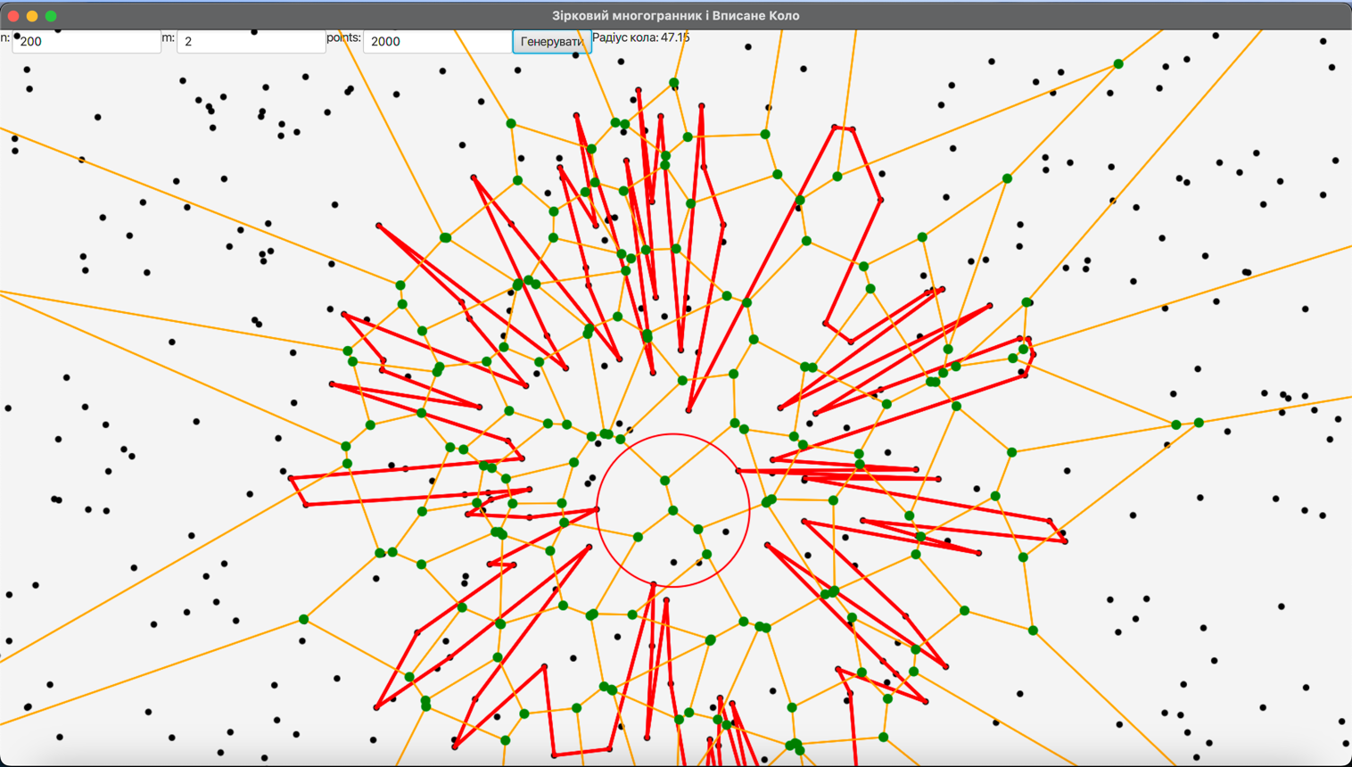
Рис 1

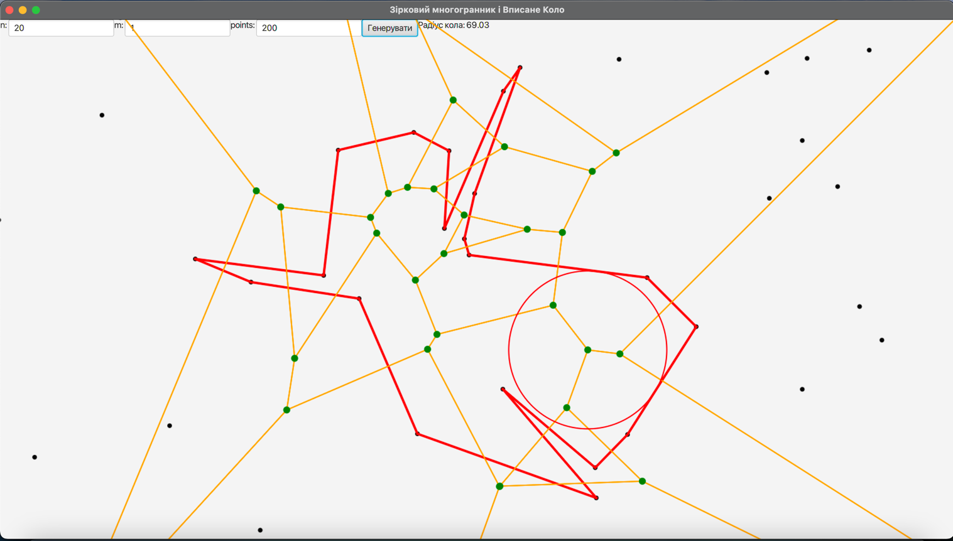
Рис 2

Також наявна можливість отримання статистики.

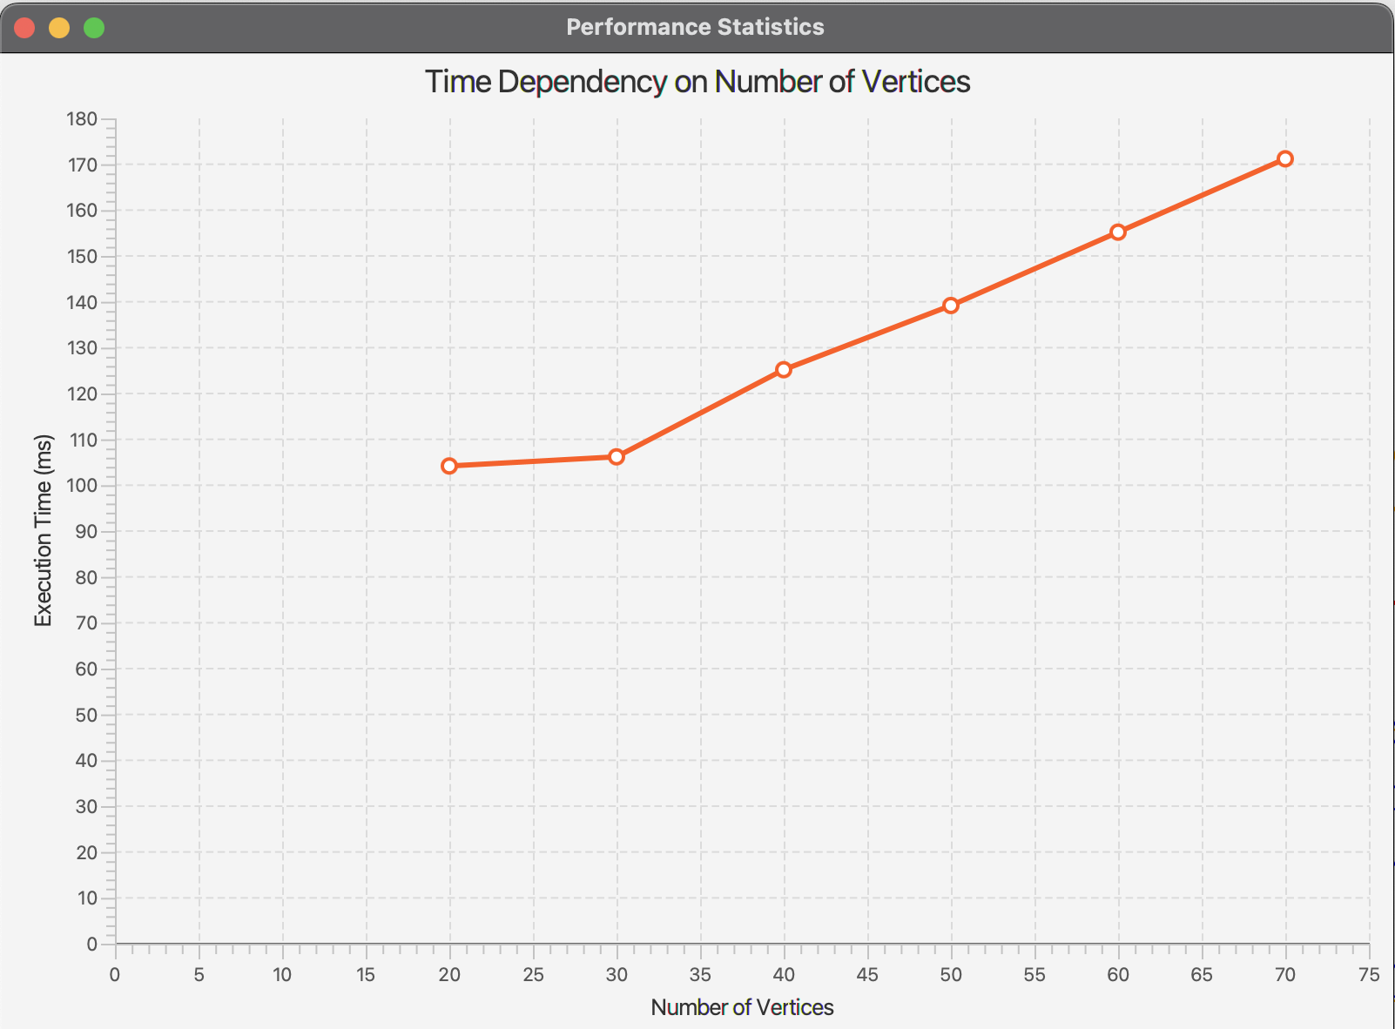
Рис 3

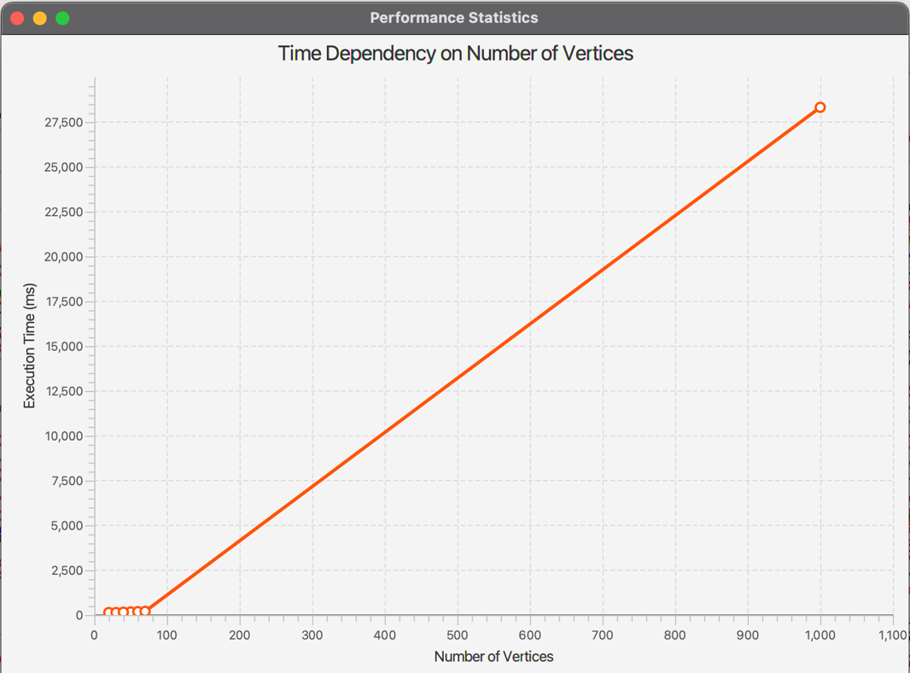
Рис 4

4 Висновки

У роботі запропоновано метод побудови найбільшого вписаного кола в зірковому многокутнику за допомогою визначення точок дотику діаграм Вороного. Метод ґрунтується спочатку на побудові зіркового многокутника на випадковій множині точок а потім на генерації для кожної з його вершин діаграм Вороного. Точки дотику діаграм що виникли при побудові використовуються для пошуку центру кола з найбільшим радіусом, порівнюючи відстані від точок до найблищих вершин, з ефективною оцінкою Ω(f(N)). Даний метод є ефективним але не є найкращим по продуктивності адже потребує генерації діаграм Вороного для кожної точки зіркового многокутника що може бути досить складною задачею, тому подальший розвиток алгоритму та відповідно і програмної реалізації буде саме фокус на оптимізацію при величезних кількостях вершин зіркового многокутника. І хоча цей алгоритм є апроксимацією найбільшого кола в порівнянні з алгоритмом medial axis transform (MAT) [12-13] цей алгоритм ліпше застосовувати через обчислювальну ефективність бо застосовує меншу кількість операцій з зірковим многокутником.

Список літератури

- Computational Geometry: Algorithms and Applications / M.Berg, O. Cheong, M. Kreveld, M. Overmars. – Texas: Springer, 2008. – 398 с. – (3).
- Vince J. Geometry for Computer Graphics: Formulae, Examples and Proofs / John Vince. – Texas: Springer, 2005. – 364 с. – (2005).
- В.М.Терещенко. Аналіз методів розв'язання оптимізаційних задач обчислювальної геометрії - К. : ВПЦ "Київський університет". – 2022. – 112 с.
- Gallier J. Geometric Methods and Applications: For Computer Science and Engineering (Texts in Applied Mathematics, 38) 2nd ed. 2011 Edition / Jean Gallier., 2011. – 708 с. – (2011).
- Preparata F. P. Computational Geometry: An Introduction (Texts and Monographs in Computer Science) / F. P. Preparata, M. I. Shamos., 1985. – 390 с. – (F).
- Gustav Lejeune Dirichlet (1850). Über die Reduktion der positiven quadratischen Formen mit drei unbestimmten ganzen Zahlen. Journal für die Reine und Angewandte Mathematik, 40:209-227. (нім.)
- Burrough, Peter A.; McDonnell, Rachael; McDonnell, Rachael A.; Lloyd, Christopher D. (2015). "8.11 Nearest neighbours: Thiessen (Dirichlet/Voroni) polygons". Principles of Geographical Information Systems. Oxford University Press. pp. 160–. ISBN 978-0-19-874284-5.
- Longley, Paul A.; Goodchild, Michael F.; Maguire, David J.; Rhind, David W. (2005). "14.4.4.1 Thiessen polygons". Geographic Information Systems and Science. Wiley. pp. 333–. ISBN 978-0-470-87001-3.
- Aurenhammer, Franz (1991). "Voronoi Diagrams – A Survey of a Fundamental Geometric Data Structure". ACM Computing Surveys. 23 (3): 345–405. doi:10.1145/116873.116880. S2CID 4613674.
- "JavaFX Developer Home". www.oracle.com. Archived from the original on 2019-07-12. Retrieved 2019-06-14.
- Davis M. JTS Topology Suite (Java Topology Suite) [Електронний ресурс] / Martin Davis. – 2022. – Режим доступу до ресурсу: https://github.com/locationtech/jts.
- Leymarie, Frederic F.; Kimia, Benjamin B. (2008). "From the Infinitely Large to the Infinitely Small". Computational Imaging and Vision. Dordrecht: Springer Netherlands. doi:10.1007/978-1-4020-8658-8_11. ISBN 978-1-4020-8657-1. ISSN 1381-6446.
- Tagliasacchi, Andrea; Delame, Thomas; Spagnuolo, Michela; Amenta, Nina; Telea, Alexandru (2016). "3D Skeletons: A State-of-the-Art Report" (PDF). Computer Graphics Forum. 35 (2). Wiley: 573–597. doi:10.1111/cgf.12865. ISSN 0167-7055. S2CID 5740454.

Додатки
Код програми

package org.example.graphics;
import com.vividsolutions.jts.geom.*;
import com.vividsolutions.jts.triangulate.VoronoiDiagramBuilder;
import javafx.application.Application;
import javafx.scene.Scene;
import javafx.scene.canvas.Canvas;
import javafx.scene.canvas.GraphicsContext;
import javafx.scene.control.Button;
import javafx.scene.control.Label;
import javafx.scene.control.TextField;
import javafx.scene.input.MouseEvent;
import javafx.scene.layout.BorderPane;
import javafx.scene.layout.HBox;
import javafx.scene.paint.Color;
import javafx.stage.Stage;
import java.util.*;
import java.util.concurrent.ThreadLocalRandom;
import java.util.stream.Collectors;
public class CircleApplication extends Application {
private final List<Point> points = new ArrayList<>();
private final Canvas canvas = new Canvas(1920, 1080);
private final Label radiusLabel = new Label("Радіус кола: ");
private double scaleFactor = 1.0; // Початковий масштаб
private double lastX; // Координати для збереження попередньої позиції курсору
private double lastY; // Координати для збереження попередньої позиції курсору
@Override
public void start(Stage stage) {
BorderPane root = new BorderPane();
Scene scene = new Scene(root);
HBox controls = new HBox();
TextField numberOfPointsField = new TextField();
Button generateButton = new Button("Генерувати");
TextField nField = new TextField(); // Для вводу кількості вершин
TextField mField = new TextField(); // Для вводу кроку
controls.getChildren().addAll(new Label("n: "), nField, new Label("m: "), mField, new Label("points: "), numberOfPointsField, generateButton, radiusLabel);
root.setTop(controls);
setupCanvasZoom();
setupDraggableCanvas(canvas);
root.setCenter(canvas);
generateButton.setOnAction(e -> {
int numberOfPoints;
int n;
int m;
try {
numberOfPoints = Integer.parseInt(numberOfPointsField.getText());
n = Integer.parseInt(nField.getText());
m = Integer.parseInt(mField.getText());
} catch (NumberFormatException ex) {
// Якщо введення некоректне, використовуйте стандартні значення
numberOfPoints = ThreadLocalRandom.current().nextInt(100, 10000);
n = 5; // Стандартне значення для n
m = 2; // Стандартне значення для m
}
generatePoints(numberOfPoints);
drawPoints();
// Модифікація тут для використання n і m
List<Point> starShape = formStarShape(points, n, m);
drawConvexHull(starShape); // Малювання зіркового многокутника
Polygon starPolygon = createStarShapePolygon(starShape); // starShape це список точок зіркового многокутника
Geometry voronoiDiagram = generateVoronoiDiagram(starShape); // точки які використовуються для генерації діаграм
drawVoronoiDiagram(voronoiDiagram, starPolygon); // Now pass the starPolygon as well
final List<LineString> voronoiEdges = captureVoronoiEdges(voronoiDiagram);
System.out.println("All Voronoi diagram's edges");
System.out.println(voronoiEdges);
final Set<Point> intersections = findAllIntersectionPoints(voronoiEdges);
GraphicsContext gc = canvas.getGraphicsContext2D();
gc.setFill(Color.GREEN);
for (Point intersection : intersections) {
gc.fillOval(intersection.x - 3, intersection.y - 3, 6, 6); // Малюємо маленький кружечок
}
System.out.println("Intersections:");
System.out.println(intersections);
// зберігаємо кружечки в списку
List<Circle> circles = new ArrayList<>();
for (Point intersection : intersections) {
Polygon bufferedStarPolygon = (Polygon) starPolygon.buffer(0.01); // налаштовуємо буфферизацію для фільтрації точок
if (bufferedStarPolygon.contains(new GeometryFactory().createPoint(new Coordinate(intersection.x, intersection.y)))) {
double radius = calculateDistanceToStarPolygonBoundary(intersection, starPolygon);
circles.add(new Circle(intersection, radius));
}
}
// малюємо кружечки
gc.setStroke(Color.BLUE);
for (Circle circle : circles) {
double x = circle.center.x;
double y = circle.center.y;
double radius = circle.radius;
gc.strokeOval(x - radius, y - radius, 2 * radius, 2 * radius);
}
// список всіх кружечків та радіусів
System.out.println("All circles inside and their radiuses:");
for (int i = 0; i < circles.size(); i++) {
Circle circle = circles.get(i);
System.out.println("Circle " + (i + 1) + ": Center(" + circle.center.x + ", " + circle.center.y + "), Radius: " + circle.radius);
}
circles.stream().max(Comparator.comparing(circle -> circle.radius))
.ifPresent(circle -> {
gc.setStroke(Color.RED);
double x = circle.center.x;
double y = circle.center.y;
double radius = circle.radius;
gc.strokeOval(x - radius, y - radius, 2 * radius, 2 * radius);
radiusLabel.setText(String.format("Радіус кола: %.2f", circle.radius));
});
});
stage.setScene(scene);
stage.setTitle("Зірковий многогранник і Вписане Коло");
stage.show();
}
private double calculateDistanceToStarPolygonBoundary(Point point, Polygon starPolygon) {
GeometryFactory geometryFactory = new GeometryFactory();
Geometry pointGeometry = geometryFactory.createPoint(new Coordinate(point.x, point.y));
Geometry boundary = starPolygon.getExteriorRing();
return pointGeometry.distance(boundary);
}
public Set<Point> findAllIntersectionPoints(List<LineString> lines) {
Set<com.vividsolutions.jts.geom.Point> intersectionPoints = new HashSet<>();
for (int i = 0; i < lines.size(); i++) {
for (int j = i + 1; j < lines.size(); j++) {
Geometry intersection = lines.get(i).intersection(lines.get(j));
if (intersection != null && !intersection.isEmpty()) {
if (intersection instanceof com.vividsolutions.jts.geom.Point) {
intersectionPoints.add((com.vividsolutions.jts.geom.Point) intersection);
} else if (intersection instanceof MultiPoint) {
for (int pointIndex = 0; pointIndex < intersection.getNumGeometries(); pointIndex++) {
intersectionPoints.add((com.vividsolutions.jts.geom.Point) intersection.getGeometryN(pointIndex));
}
}
}
}
}
return intersectionPoints.stream().map(this::convertJtsPointToCustomPoint).collect(Collectors.toSet());
}
private Point convertJtsPointToCustomPoint(com.vividsolutions.jts.geom.Point jtsPoint) {
return new Point(jtsPoint.getCoordinate().x, jtsPoint.getCoordinate().y);
}
public List<LineString> captureVoronoiEdges(Geometry voronoiDiagram) {
List<LineString> edges = new ArrayList<>();
GeometryFactory geometryFactory = new GeometryFactory();
for (int i = 0; i < voronoiDiagram.getNumGeometries(); i++) {
Geometry geometry = voronoiDiagram.getGeometryN(i);
if (geometry instanceof Polygon) {
Polygon polygon = (Polygon) geometry;
Coordinate[] coordinates = polygon.getExteriorRing().getCoordinates();
for (int j = 0; j < coordinates.length - 1; j++) {
Coordinate start = coordinates[j];
Coordinate end = coordinates[j + 1];
edges.add(geometryFactory.createLineString(new Coordinate[]{start, end}));
}
}
}
return edges;
}
private void drawVoronoiDiagram(Geometry voronoiDiagram, Polygon starPolygon) {
GraphicsContext gc = canvas.getGraphicsContext2D();
gc.setStroke(Color.ORANGE);
gc.setLineWidth(1);
for (int i = 0; i < voronoiDiagram.getNumGeometries(); i++) {
Geometry geometry = voronoiDiagram.getGeometryN(i);
if (geometry instanceof Polygon) {
Polygon polygon = (Polygon) geometry;
Coordinate[] coordinates = polygon.getExteriorRing().getCoordinates();
for (int j = 0; j < coordinates.length - 1; j++) {
Coordinate start = coordinates[j];
Coordinate end = coordinates[j + 1];
gc.strokeLine(start.x, start.y, end.x, end.y);
}
}
}
gc.setFill(Color.BLUE);
for (Point point : points) {
Geometry pointGeometry = new GeometryFactory().createPoint(new Coordinate(point.x, point.y));
if (starPolygon.contains(pointGeometry)) {
gc.fillOval(point.x - 3, point.y - 3, 6, 6);
}
}
}
private Polygon createStarShapePolygon(List<Point> starShapePoints) {
GeometryFactory geometryFactory = new GeometryFactory();
Coordinate[] coordinates = new Coordinate[starShapePoints.size() + 1];
for (int i = 0; i < starShapePoints.size(); i++) {
coordinates[i] = new Coordinate(starShapePoints.get(i).x, starShapePoints.get(i).y);
}
coordinates[starShapePoints.size()] = coordinates[0];
LinearRing linearRing = geometryFactory.createLinearRing(coordinates);
return geometryFactory.createPolygon(linearRing, null);
}
private Geometry generateVoronoiDiagram(List<Point> points) {
GeometryFactory geometryFactory = new GeometryFactory();
GeometryCollection geometryCollection = convertPointsToGeometryCollection(points, geometryFactory);
VoronoiDiagramBuilder voronoiBuilder = new VoronoiDiagramBuilder();
voronoiBuilder.setSites(geometryCollection);
return voronoiBuilder.getDiagram(geometryFactory);
}
private GeometryCollection convertPointsToGeometryCollection(List<Point> points, GeometryFactory geometryFactory) {
Geometry[] geometries = new Geometry[points.size()];
for (int i = 0; i < points.size(); i++) {
geometries[i] = geometryFactory.createPoint(new Coordinate(points.get(i).x, points.get(i).y));
}
return new GeometryCollection(geometries, geometryFactory);
}
private void setupCanvasZoom() {
canvas.setOnScroll(e -> {
double delta = 1.2;
double scale = e.getDeltaY() < 0 ? 1 / delta : delta;
scaleFactor *= scale;
canvas.setScaleX(scaleFactor);
canvas.setScaleY(scaleFactor);
e.consume();
});
}
private void setupDraggableCanvas(Canvas canvas) {
canvas.addEventFilter(MouseEvent.MOUSE_PRESSED, event -> {
lastX = event.getSceneX();
lastY = event.getSceneY();
});
canvas.addEventFilter(MouseEvent.MOUSE_DRAGGED, event -> {
double offsetX = event.getSceneX() - lastX;
double offsetY = event.getSceneY() - lastY;
canvas.setTranslateX(canvas.getTranslateX() + offsetX);
canvas.setTranslateY(canvas.getTranslateY() + offsetY);
lastX = event.getSceneX();
lastY = event.getSceneY();
});
}
private void generatePoints(int numberOfPoints) {
points.clear();
for (int i = 0; i < numberOfPoints; i++) {
double x = Math.random() * canvas.getWidth();
double y = Math.random() * canvas.getHeight();
points.add(new Point(x, y));
}
}
private void drawPoints() {
GraphicsContext gc = canvas.getGraphicsContext2D();
gc.clearRect(0, 0, canvas.getWidth(), canvas.getHeight());
gc.setFill(Color.BLACK);
for (Point point : points) {
gc.fillOval(point.x - 2, point.y - 2, 4, 4);
}
}
private List<Point> formStarShape(List<Point> points, int n, int m) {
if (points.size() < n) return Collections.emptyList(); // Переконатися, що є достатньо точок
// Знайти центральну точку для визначення початкової вершини
Point center = findCentroid(points);
// Сортування точок за відстанню від центру
points.sort(Comparator.comparingDouble(p -> Math.hypot(p.x - center.x, p.y - center.y)));
// Вибір n найближчих точок до центру як потенційних вершин зірки
List<Point> selectedPoints = points.subList(0, n);
// Сортування вибраних точок за кутом відносно центру
selectedPoints.sort((p1, p2) -> {
double angle1 = Math.atan2(p1.y - center.y, p1.x - center.x);
double angle2 = Math.atan2(p2.y - center.y, p2.x - center.x);
return Double.compare(angle1, angle2);
});
// Формування зіркового многокутника через вибір точок з кроком m
List<Point> starShape = new ArrayList<>();
for (int i = 0; i < n; i++) {
starShape.add(selectedPoints.get((i * m) % n));
}
return starShape;
}
private void drawConvexHull(List<Point> hull) {
GraphicsContext gc = canvas.getGraphicsContext2D();
gc.setStroke(Color.RED);
gc.setLineWidth(2);
for (int i = 0; i < hull.size(); i++) {
Point p1 = hull.get(i);
Point p2 = hull.get((i + 1) % hull.size());
gc.strokeLine(p1.x, p1.y, p2.x, p2.y);
}
}
public Point findCentroid(List<Point> hull) {
double totalArea = 0;
double centroidX = 0;
double centroidY = 0;
for (int i = 1; i < hull.size() - 1; i++) {
double area = triangleArea(hull.get(0), hull.get(i), hull.get(i + 1));
totalArea += area;
centroidX += (hull.get(0).x + hull.get(i).x + hull.get(i + 1).x) * area;
centroidY += (hull.get(0).y + hull.get(i).y + hull.get(i + 1).y) * area;
}
if (totalArea == 0) return new Point(0, 0);
centroidX /= (3.0 * totalArea);
centroidY /= (3.0 * totalArea);
return new Point(centroidX, centroidY);
}
private double triangleArea(Point a, Point b, Point c) {
return 0.5 * Math.abs(a.x * (b.y - c.y) + b.x * (c.y - a.y) + c.x * (a.y - b.y));
}
public static class Circle {
Point center;
double radius;
Circle(Point center, double radius) {
this.center = center;
this.radius = radius;
}
}
public static class Line {
double a;
double b;
double c;
public Line(double a, double b, double c) {
this.a = a;
this.b = b;
this.c = c;
}
}
public static class Point {
double x;
double y;
public Point(double x, double y) {
this.x = x;
this.y = y;
}
@Override
public int hashCode() {
long temp = Double.doubleToLongBits(x);
int result = (int) (temp ^ (temp >>> 32));
temp = Double.doubleToLongBits(y);
result = 31 * result + (int) (temp ^ (temp >>> 32));
return result;
}
@Override
public String toString() {
return "Point{" + "x=" + x + ", y=" + y + '}';
}
}
}

Лістинг роботи в консолі

All Voronoi diagram's edges
[LINESTRING (-13.067192735250046 541.0533591573429, -13.067192735250046 1439.5001369577685), LINESTRING (-13.067192735250046 1439.5001369577685, 286.46741450145885 1439.5001369577685), LINESTRING (286.46741450145885 1439.5001369577685, 776.8197006925534 762.1948281822059), LINESTRING (776.8197006925534 762.1948281822059, 763.631295265378 520.3138421980749), LINESTRING (763.631295265378 520.3138421980749, 640.6998049723433 430.14117465053926), LINESTRING (640.6998049723433 430.14117465053926, -13.067192735250046 541.0533591573429), LINESTRING (-13.067192735250046 -538.4970310867052, -13.067192735250046 541.0533591573429), LINESTRING (-13.067192735250046 541.0533591573429, 640.6998049723433 430.14117465053926), LINESTRING (640.6998049723433 430.14117465053926, 720.2022131837024 389.4140064748621), LINESTRING (720.2022131837024 389.4140064748621, 730.9940520916639 364.81556753728967), LINESTRING (730.9940520916639 364.81556753728967, 735.7742202378834 240.40448949536471), LINESTRING (735.7742202378834 240.40448949536471, -13.067192735250046 -538.4970310867052), LINESTRING (-13.067192735250046 -539.5112436043278, -13.067192735250046 -538.4970310867052), LINESTRING (-13.067192735250046 -538.4970310867052, 735.7742202378834 240.40448949536471), LINESTRING (735.7742202378834 240.40448949536471, 811.4878209963111 253.62788913177081), LINESTRING (811.4878209963111 253.62788913177081, 855.6231420153584 152.07946402806425), LINESTRING (855.6231420153584 152.07946402806425, 865.9669371245383 89.1079202124069), LINESTRING (865.9669371245383 89.1079202124069, 785.537093766932 -539.5112436043278), LINESTRING (785.537093766932 -539.5112436043278, -13.067192735250046 -539.5112436043278), LINESTRING (763.631295265378 520.3138421980749, 776.8197006925534 762.1948281822059), LINESTRING (776.8197006925534 762.1948281822059, 915.1429925726871 639.2326983093845), LINESTRING (915.1429925726871 639.2326983093845, 929.8974407218038 622.9110921224534), LINESTRING (929.8974407218038 622.9110921224534, 892.3136774188858 450.3962499229677), LINESTRING (892.3136774188858 450.3962499229677, 861.9457668804719 442.2479707543847), LINESTRING (861.9457668804719 442.2479707543847, 824.886944417416 445.3800733201169), LINESTRING (824.886944417416 445.3800733201169, 763.631295265378 520.3138421980749), LINESTRING (640.6998049723433 430.14117465053926, 763.631295265378 520.3138421980749), LINESTRING (763.631295265378 520.3138421980749, 824.886944417416 445.3800733201169), LINESTRING (824.886944417416 445.3800733201169, 720.2022131837024 389.4140064748621), LINESTRING (720.2022131837024 389.4140064748621, 640.6998049723433 430.14117465053926), LINESTRING (730.9940520916639 364.81556753728967, 720.2022131837024 389.4140064748621), LINESTRING (720.2022131837024 389.4140064748621, 824.886944417416 445.3800733201169), LINESTRING (824.886944417416 445.3800733201169, 861.9457668804719 442.2479707543847), LINESTRING (861.9457668804719 442.2479707543847, 824.5974842990006 339.55199485435764), LINESTRING (824.5974842990006 339.55199485435764, 730.9940520916639 364.81556753728967), LINESTRING (735.7742202378834 240.40448949536471, 730.9940520916639 364.81556753728967), LINESTRING (730.9940520916639 364.81556753728967, 824.5974842990006 339.55199485435764), LINESTRING (824.5974842990006 339.55199485435764, 851.449687780739 277.83011153137926), LINESTRING (851.449687780739 277.83011153137926, 811.4878209963111 253.62788913177081), LINESTRING (811.4878209963111 253.62788913177081, 735.7742202378834 240.40448949536471), LINESTRING (811.4878209963111 253.62788913177081, 851.449687780739 277.83011153137926), LINESTRING (851.449687780739 277.83011153137926, 902.2584504916298 277.65468954557934), LINESTRING (902.2584504916298 277.65468954557934, 855.6231420153584 152.07946402806425), LINESTRING (855.6231420153584 152.07946402806425, 811.4878209963111 253.62788913177081), LINESTRING (851.449687780739 277.83011153137926, 824.5974842990006 339.55199485435764), LINESTRING (824.5974842990006 339.55199485435764, 861.9457668804719 442.2479707543847), LINESTRING (861.9457668804719 442.2479707543847, 892.3136774188858 450.3962499229677), LINESTRING (892.3136774188858 450.3962499229677, 1030.4660398693297 314.2254926909738), LINESTRING (1030.4660398693297 314.2254926909738, 966.026700040937 287.06539286201627), LINESTRING (966.026700040937 287.06539286201627, 902.2584504916298 277.65468954557934), LINESTRING (902.2584504916298 277.65468954557934, 851.449687780739 277.83011153137926), LINESTRING (1051.286370661521 -539.5112436043278, 785.537093766932 -539.5112436043278), LINESTRING (785.537093766932 -539.5112436043278, 865.9669371245383 89.1079202124069), LINESTRING (865.9669371245383 89.1079202124069, 966.026700040937 287.06539286201627), LINESTRING (966.026700040937 287.06539286201627, 1030.4660398693297 314.2254926909738), LINESTRING (1030.4660398693297 314.2254926909738, 1052.9112880239986 310.63461754462), LINESTRING (1052.9112880239986 310.63461754462, 1057.5879259125277 301.4431237781829), LINESTRING (1057.5879259125277 301.4431237781829, 1092.0219396701534 149.9208171928006), LINESTRING (1092.0219396701534 149.9208171928006, 1051.286370661521 -539.5112436043278), LINESTRING (892.3136774188858 450.3962499229677, 929.8974407218038 622.9110921224534), LINESTRING (929.8974407218038 622.9110921224534, 1100.0422740842785 585.5797012225382), LINESTRING (1100.0422740842785 585.5797012225382, 1165.2319492195913 477.9008917731672), LINESTRING (1165.2319492195913 477.9008917731672, 1052.9112880239986 310.63461754462), LINESTRING (1052.9112880239986 310.63461754462, 1030.4660398693297 314.2254926909738), LINESTRING (1030.4660398693297 314.2254926909738, 892.3136774188858 450.3962499229677), LINESTRING (286.46741450145885 1439.5001369577685, 1494.6358035283342 1439.5001369577685), LINESTRING (1494.6358035283342 1439.5001369577685, 1320.0564521428196 1050.6675141032429), LINESTRING (1320.0564521428196 1050.6675141032429, 1253.5509915165992 924.1303145130923), LINESTRING (1253.5509915165992 924.1303145130923, 915.1429925726871 639.2326983093845), LINESTRING (915.1429925726871 639.2326983093845, 776.8197006925534 762.1948281822059), LINESTRING (776.8197006925534 762.1948281822059, 286.46741450145885 1439.5001369577685), LINESTRING (865.9669371245383 89.1079202124069, 855.6231420153584 152.07946402806425), LINESTRING (855.6231420153584 152.07946402806425, 902.2584504916298 277.65468954557934), LINESTRING (902.2584504916298 277.65468954557934, 966.026700040937 287.06539286201627), LINESTRING (966.026700040937 287.06539286201627, 865.9669371245383 89.1079202124069), LINESTRING (1909.5741171112695 -539.5112436043278, 1051.286370661521 -539.5112436043278), LINESTRING (1051.286370661521 -539.5112436043278, 1092.0219396701534 149.9208171928006), LINESTRING (1092.0219396701534 149.9208171928006, 1296.2301059693784 207.8116137662206), LINESTRING (1296.2301059693784 207.8116137662206, 1909.5741171112695 -539.5112436043278), LINESTRING (1057.5879259125277 301.4431237781829, 1052.9112880239986 310.63461754462), LINESTRING (1052.9112880239986 310.63461754462, 1165.2319492195913 477.9008917731672), LINESTRING (1165.2319492195913 477.9008917731672, 1249.1200299909988 476.11356997055384), LINESTRING (1249.1200299909988 476.11356997055384, 1392.6006673499062 449.0540987983517), LINESTRING (1392.6006673499062 449.0540987983517, 1290.1565832966899 264.66132919339134), LINESTRING (1290.1565832966899 264.66132919339134, 1057.5879259125277 301.4431237781829), LINESTRING (929.8974407218038 622.9110921224534, 915.1429925726871 639.2326983093845), LINESTRING (915.1429925726871 639.2326983093845, 1253.5509915165992 924.1303145130923), LINESTRING (1253.5509915165992 924.1303145130923, 1100.0422740842785 585.5797012225382), LINESTRING (1100.0422740842785 585.5797012225382, 929.8974407218038 622.9110921224534), LINESTRING (1253.5509915165992 924.1303145130923, 1320.0564521428196 1050.6675141032429), LINESTRING (1320.0564521428196 1050.6675141032429, 1249.1200299909988 476.11356997055384), LINESTRING (1249.1200299909988 476.11356997055384, 1165.2319492195913 477.9008917731672), LINESTRING (1165.2319492195913 477.9008917731672, 1100.0422740842785 585.5797012225382), LINESTRING (1100.0422740842785 585.5797012225382, 1253.5509915165992 924.1303145130923), LINESTRING (1092.0219396701534 149.9208171928006, 1057.5879259125277 301.4431237781829), LINESTRING (1057.5879259125277 301.4431237781829, 1290.1565832966899 264.66132919339134), LINESTRING (1290.1565832966899 264.66132919339134, 1296.2301059693784 207.8116137662206), LINESTRING (1296.2301059693784 207.8116137662206, 1092.0219396701534 149.9208171928006), LINESTRING (2052.3627881415623 569.1174364901583, 2052.3627881415623 -539.5112436043278), LINESTRING (2052.3627881415623 -539.5112436043278, 1909.5741171112695 -539.5112436043278), LINESTRING (1909.5741171112695 -539.5112436043278, 1296.2301059693784 207.8116137662206), LINESTRING (1296.2301059693784 207.8116137662206, 1290.1565832966899 264.66132919339134), LINESTRING (1290.1565832966899 264.66132919339134, 1392.6006673499062 449.0540987983517), LINESTRING (1392.6006673499062 449.0540987983517, 2052.3627881415623 569.1174364901583), LINESTRING (1494.6358035283342 1439.5001369577685, 2052.3627881415623 1439.5001369577685), LINESTRING (2052.3627881415623 1439.5001369577685, 2052.3627881415623 569.1174364901583), LINESTRING (2052.3627881415623 569.1174364901583, 1392.6006673499062 449.0540987983517), LINESTRING (1392.6006673499062 449.0540987983517, 1249.1200299909988 476.11356997055384), LINESTRING (1249.1200299909988 476.11356997055384, 1320.0564521428196 1050.6675141032429), LINESTRING (1320.0564521428196 1050.6675141032429, 1494.6358035283342 1439.5001369577685)]
Intersections:
[Point{x=902.2584504916298, y=277.65468954557934}, Point{x=763.631295265378, y=520.3138421980749}, Point{x=1296.2301059693784, y=207.8116137662206}, Point{x=929.8974407218038, y=622.9110921224534}, Point{x=851.449687780739, y=277.83011153137926}, Point{x=-13.067192735250046, y=-539.5112436043278}, Point{x=1057.5879259125277, y=301.4431237781829}, Point{x=-13.067192735250046, y=541.0533591573429}, Point{x=865.9669371245383, y=89.1079202124069}, Point{x=1494.6358035283342, y=1439.5001369577685}, Point{x=855.6231420153584, y=152.07946402806425}, Point{x=720.2022131837024, y=389.4140064748621}, Point{x=824.886944417416, y=445.3800733201169}, Point{x=1052.9112880239986, y=310.63461754462}, Point{x=-13.067192735250046, y=1439.5001369577685}, Point{x=1051.286370661521, y=-539.5112436043278}, Point{x=640.6998049723433, y=430.14117465053926}, Point{x=-13.067192735250046, y=-538.4970310867052}, Point{x=2052.3627881415623, y=-539.5112436043278}, Point{x=966.026700040937, y=287.06539286201627}, Point{x=1290.1565832966899, y=264.66132919339134}, Point{x=1253.5509915165992, y=924.1303145130923}, Point{x=2052.3627881415623, y=1439.5001369577685}, Point{x=915.1429925726871, y=639.2326983093845}, Point{x=861.9457668804719, y=442.2479707543847}, Point{x=735.7742202378834, y=240.40448949536471}, Point{x=286.46741450145885, y=1439.5001369577685}, Point{x=785.537093766932, y=-539.5112436043278}, Point{x=1392.6006673499062, y=449.0540987983517}, Point{x=1100.0422740842785, y=585.5797012225382}, Point{x=1320.0564521428196, y=1050.6675141032429}, Point{x=1030.4660398693297, y=314.2254926909738}, Point{x=730.9940520916639, y=364.81556753728967}, Point{x=1909.5741171112695, y=-539.5112436043278}, Point{x=2052.3627881415623, y=569.1174364901583}, Point{x=1249.1200299909988, y=476.11356997055384}, Point{x=824.5974842990006, y=339.55199485435764}, Point{x=811.4878209963111, y=253.62788913177081}, Point{x=892.3136774188858, y=450.3962499229677}, Point{x=1092.0219396701534, y=149.9208171928006}, Point{x=776.8197006925534, y=762.1948281822059}, Point{x=1165.2319492195913, y=477.9008917731672}]
All circles inside and their radiuses:
Circle 1: Center(902.2584504916298, 277.65468954557934), Radius: 59.16245927241752
Circle 2: Center(763.631295265378, 520.3138421980749), Radius: 2.776929023639382
Circle 3: Center(851.449687780739, 277.83011153137926), Radius: 10.204654343825494
Circle 4: Center(1057.5879259125277, 301.4431237781829), Radius: 141.14243169439231
Circle 5: Center(824.886944417416, 445.3800733201169), Radius: 52.38488034428674
Circle 6: Center(1052.9112880239986, 310.63461754462), Radius: 150.04208175164655
Circle 7: Center(966.026700040937, 287.06539286201627), Radius: 117.99958207669641
Circle 8: Center(861.9457668804719, 442.2479707543847), Radius: 66.52291105168393
Circle 9: Center(1100.0422740842785, 585.5797012225382), Radius: 97.04060590019068
Circle 10: Center(1030.4660398693297, 314.2254926909738), Radius: 152.30282110736405
Circle 11: Center(1249.1200299909988, 476.11356997055384), Radius: 71.76946109161783
Circle 12: Center(824.5974842990006, 339.55199485435764), Radius: 3.334551784237768
Circle 13: Center(892.3136774188858, 450.3962499229677), Radius: 52.09710683290093
Circle 14: Center(1165.2319492195913, 477.9008917731672), Radius: 153.98207101478707

